**Ekodan GSŠRM 2023 za 2. letnike**

**2.D IN 2.E POT VODE IN E-TRANSFORMER**

Ekonomski letniki so si ogledali E-TRANSFORMER, kjer je bil postavljen muzej starih elektronskih naprav, ogledali so si posnetke, kako onesnažujemo okolje z odpadlimi elektronskimi napravami. Dobili so tablice, na katerih so izpolnjevali anketo o predstavitvi odlagališč in elektronike na splošno. Nam je najbližje odlagališče v Suhadolah. Igrali so starinske igrice; najbolj se jim je v spomin vtisnil Super Mario. Imeli so predavanje o kroženju vode, šli so do zbiralnika vode in še do potoka, kjer so testirali ph vode.

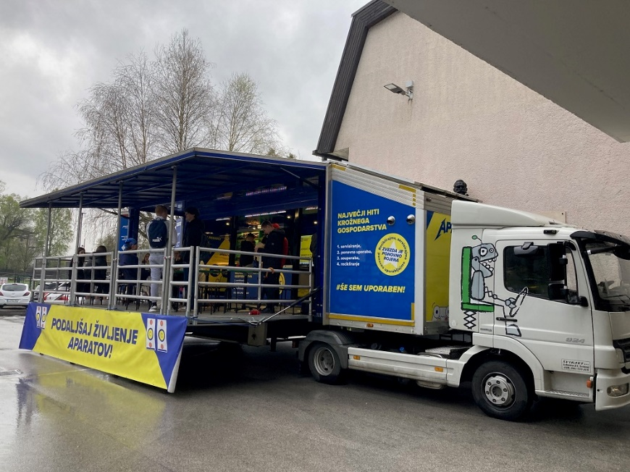

»Kako varčujeta z vodo?«

»Rože zalivava z deževnico, med umivanjem zob in tuširanjem zapiram vodo.«

»Kako preprečujete onesnaževanje vode?«

»Smeti ne mečemo v okolje in ne zlivamo nevarnih tekočin v reke in jezera.

»Kaj naredite s pokvarjenimi in neuporabnimi računalniki oz. vso tehnologijo?«

»Spravim na varno mesto v hiši, kasneje pa odnesem na odlagališče. Vedno pa se trudimo, da najprej poskusimo popraviti, če nam to ne uspe, pa jih zavržemo.«

Špela, Zoja, Zara, Jan in Aco

# **2. F**

Dijaki so v laboratoriju s pomočjo profesorice filtrirali in analizirali vodo. V skupinah so s pomočjo umetnih in naravnih filtrov eksperimentirali, kateri filter je učinkovitejši. Ugotovili so, da je umetni filter slabši, saj gre v naravnem filtru, ki ga sestavljata kamenje in pesek, voda čez več plasti, posledično pa se voda bolje prefiltrira. Druga skupina je s pomočjo laboratorijskega orodja analizirala pH oziroma koncentracijo vode. Analizirali so najrazličnejše dejavnike, od tipa, temperature, trdote vode, vse do koncentracije različnih kemijskih elementov.

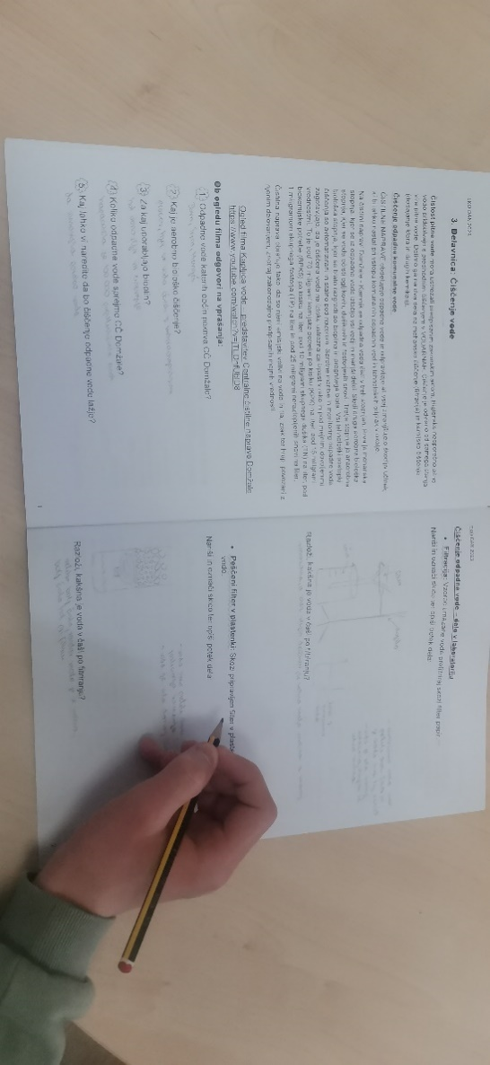

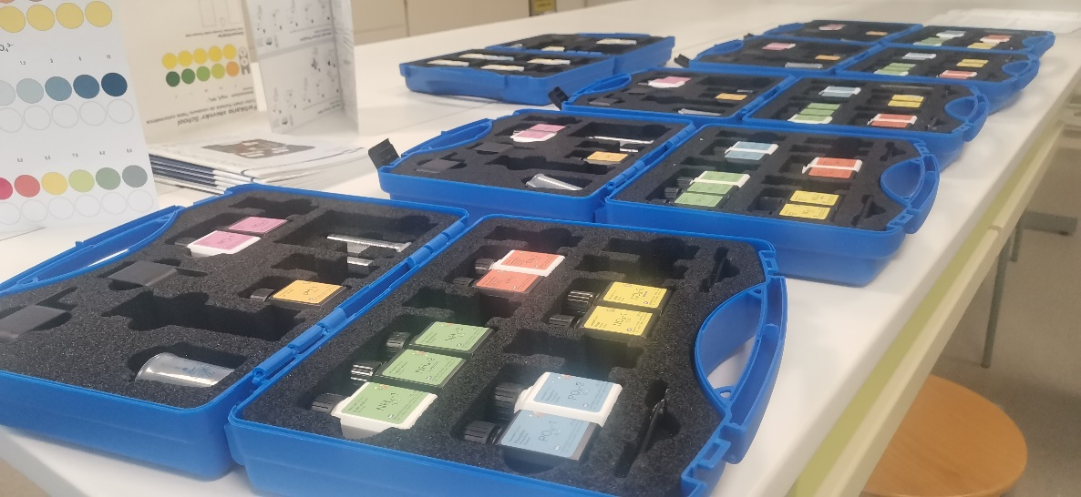

# **2. G**

Dijaki so poslušali predavanje, ki ga je vodil profesor Pavel Škoberne. Učili so se o porabi vode. S predavanjem so spoznali najrazličnejša področja porabe vode, od porabe vode v industriji, porabe vode v kmetijstvu, do količine porabljene vode, ki jo kot posamezniki porabimo v našem vsakdanu. Delavnica je bila dijakom všeč, saj je bila tema predavanja področje, s katerim se vsakodnevno srečujemo, vendar se tega sploh ne zavedamo. Spoznali so najrazličnejše načine, s katerimi lahko zmanjšamo vsakodnevno porabo vode, na primer zapiranje vode med umivanjem zob, krajše tuširanje … Seveda okolju lahko pomagamo tudi s čiščenjem, saj čisto okolje pripomore k vsesplošni kakovosti pitne vode.

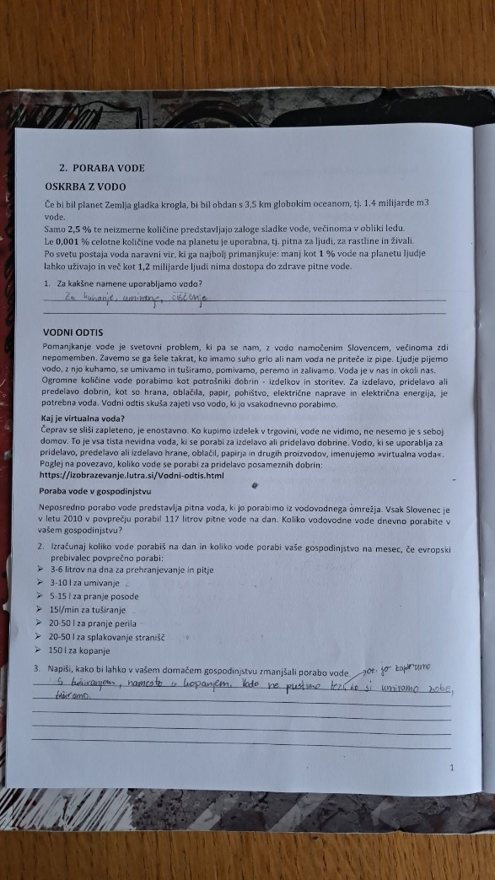

Aljaž Omerza, 2. d

Tavita Mihajloska, 2. g